实验一 探究生命周期

**实验要求**：探究生命周期

**实验目的**：掌握活动的生命周期对Android开发非常重要，深入了解活动的生命周期之后，就可以写出更加连贯流畅的程序，应用程序会拥有更好的用户体验。

**实验内容**：

运行“HelloWorld”程序，Hello1的生存期如下：首先是onCreate()，然后onStart()，onResume()，onPostResume()。



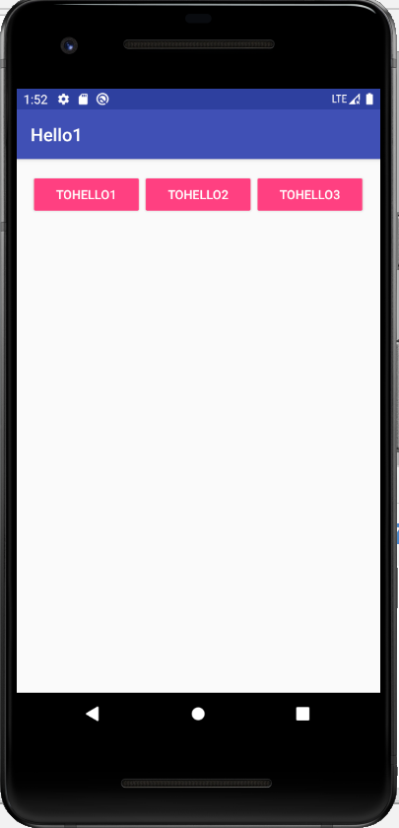

点击Hello2按钮后，Hello1会调用onPause()，

然后，Hello2的生命期如下：onCreate()，onStart()，onResume()，onPostResume()，之后Hello1调用onStop()进入停止状态。

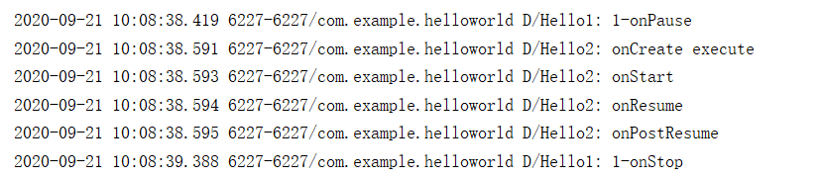

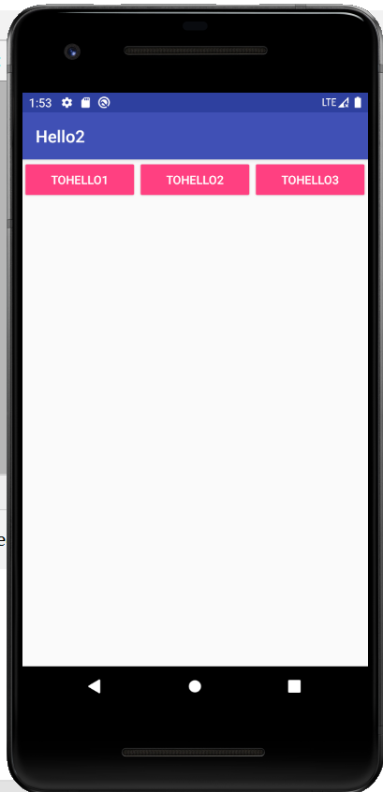

Hello3的生命期如下：Hello3的方法执行了之后，Hello3的活动遮盖了Hello2活动，此时Hello2进入停止状态。再回到home键，Hello3也会停止。

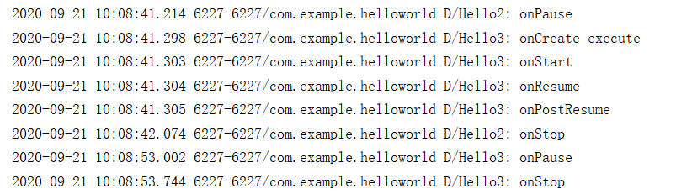

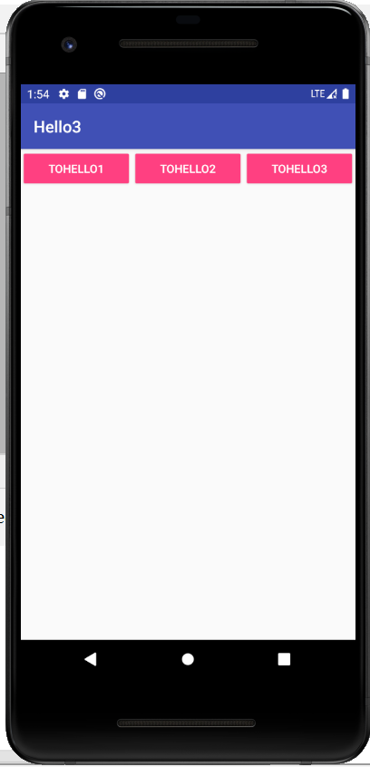

调用了onDestory(),最后被销毁。

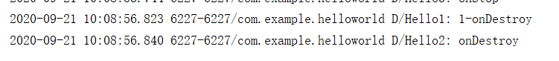

**实验总结**：

评价：本次实验达到了实验目标，能够熟练掌握活动的生命周期。

心得收获：每个活动在其生命周期中最多可能会有4种状态，运行状态，暂停状态，停止状态，销毁状态。活动的生存期：Acitivity类中定义了7个回调方法，他们覆盖了活动生命周期的每一个环节，onCreate()，onStart()，onResume()，onPause()，onStop()，onDestroy()，onRestart()。